Урок истории для пяти тысяч кадет
12.02.2016

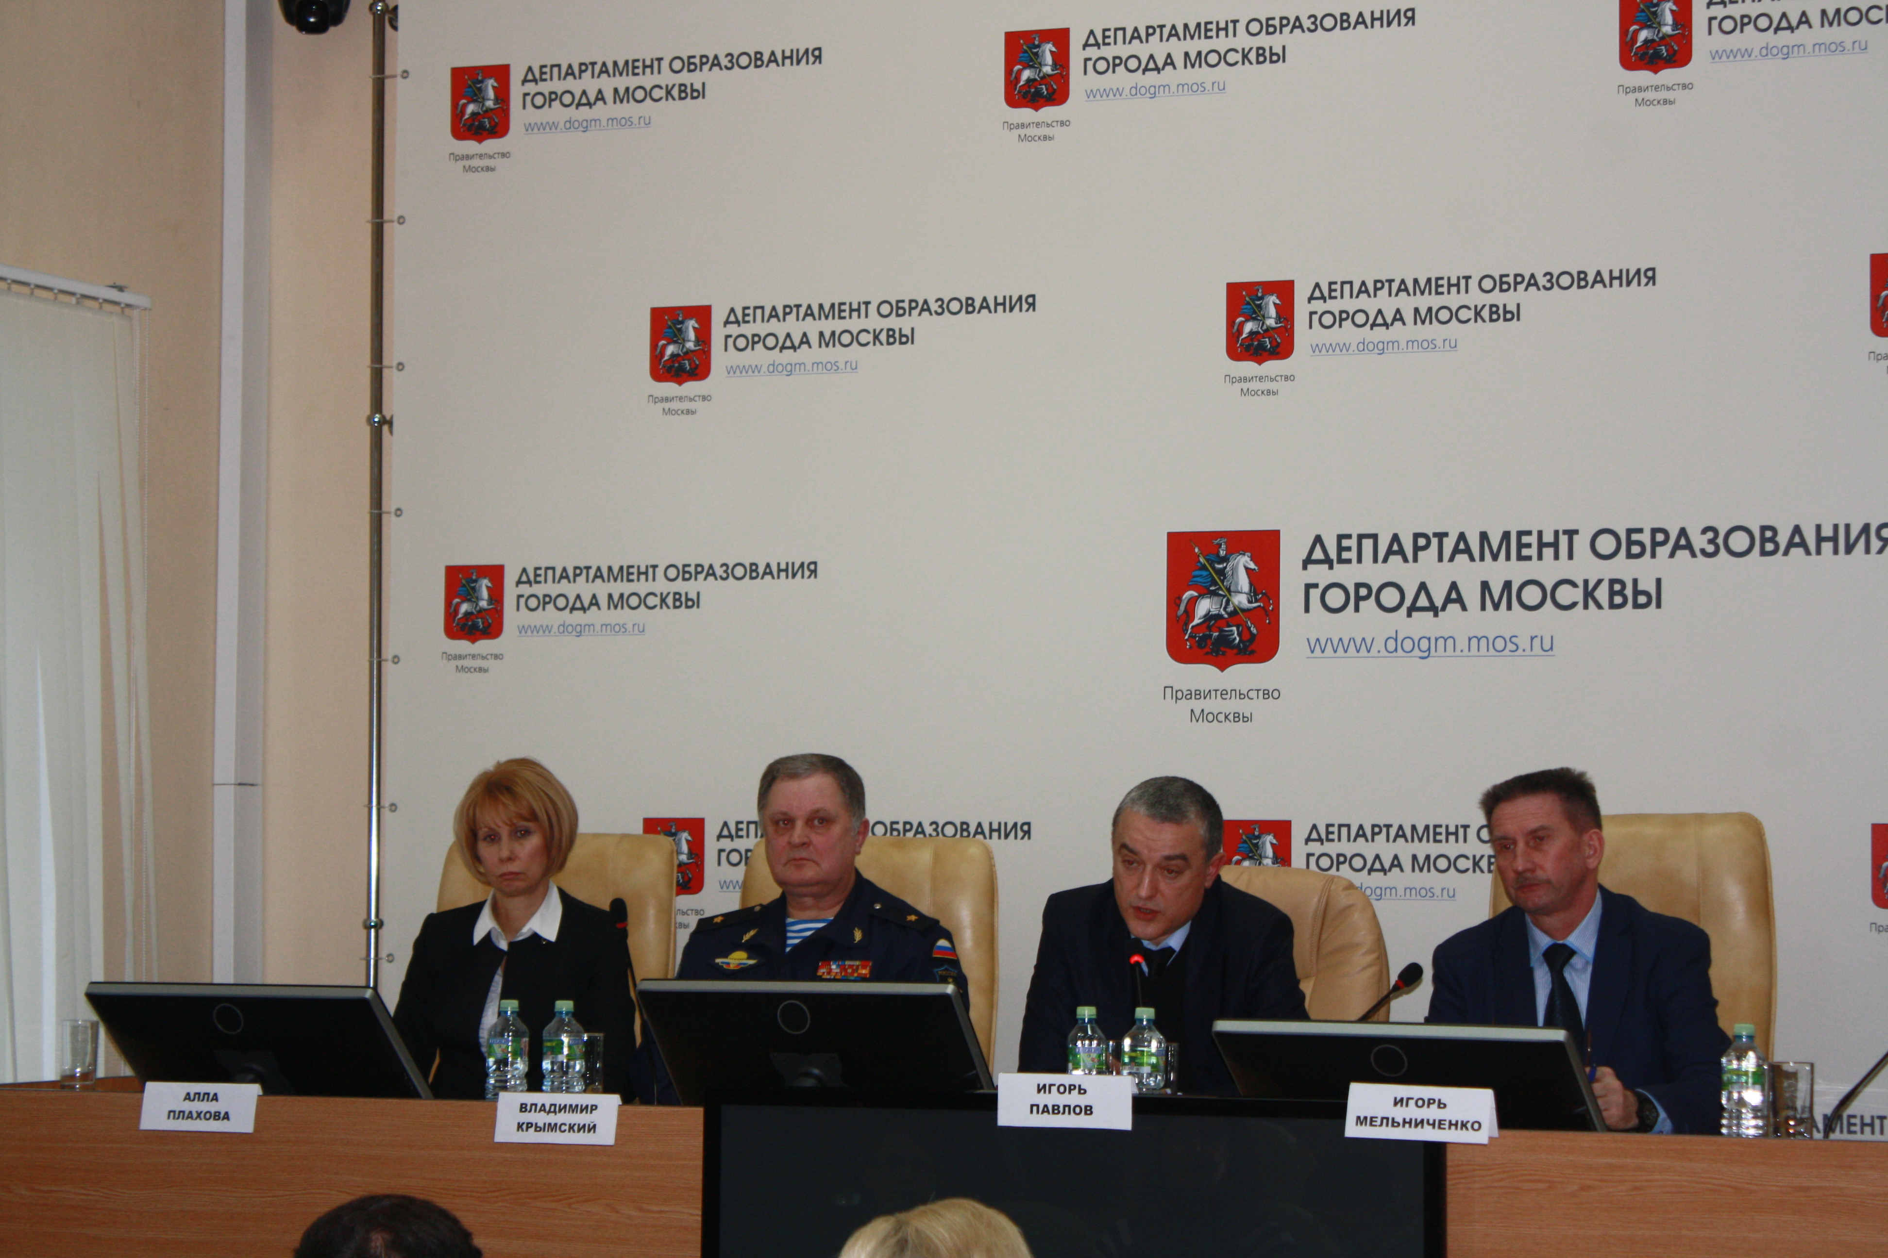
Состоится 18 февраля в Государственном кремлевском дворце в рамках второго городского форума кадетского образования «Честь имею служить Отчизне!». Об этом стало известно в ходе сегодняшней пресс-конференции в Департаменте образования, посвященной предстоящему мероприятию.
Форум кадетского образования проводится в столице во второй раз. В нем участвуют семиклассники кадетских классов образовательных учреждений Москвы. В настоящее время в столице насчитывается 331 кадетский класс, в которых обучается более 11 тысяч ребят, решивших посвятить жизнь служению Родине. Начиная с прошлого года семиклассники имеют возможность стать участниками крупнейшего кадетского форума.
– Форум – это такой грандиозный урок истории для пяти тысяч человек, призванный показать ребятам величие нашего государства, – отметил Игорь Павлов, заместитель руководителя Департамента образования.
Гостями мероприятия станут истинные герои Отечества: ветераны, герои Советского Союза и России, герои труда. В форуме также примут участие детские творческие коллективы и общественные организации.
Участники форума смогут посетить интерактивные выставки, сразиться в танковом бою на радиоуправляемых моделях, увидеть дефиле театра военной моды, продемонстрировать свои творческие достижения или научится вальсировать в кадетской школе бальных танцев.
По словам Игоря Мельниченко, директора Центра военно-патриотического и гражданского воспитания, заявки на выступление в Кремлевском дворце подали более 300 детских коллективов, так что отбор предстоит непростой. «Интерес к форуму с каждым годом растет, со времени проведения прошлого форума число участников кадетского движения возросло на две тысячи человек», – отметил Мельниченко.
Своими впечатлениями от первого кадетского форума поделился учащийся школы № 1770 Иван Мараев: «Это было прекрасное и яркое событие, во время исполнения патриотических песен все аплодировали стоя… Приятно было видеть вместе так много ребят, которые любят Родину и готовы ей служить. Я горд и счастлив, что принадлежу к кадетскому братству!»
Напомним, сегодня Москва является лидером кадетского образования. Кадетские классы открыты в общеобразовательных комплексах, школах-интернатах, профильных образовательных учреждениях. Кадетские классы находятся под патронажем различных государственных ведомств: МВД, МЧС, ФМС, Роспотребнадзора и других. В данных классах, кроме военной подготовки, делается акцент на изучение соответствующих предметов.
По словам Игоря Павлова, 90% выпускников в сумме получают более 200 баллов по трем предметам ЕГЭ, а 75% продолжают обучение в профильных учреждениях. «Кадетский класс – это знамя школы», – отметил Павлов.
Валентина Глянцева

Адрес страницы: http://zao.mos.ru/presscenter/news/detail/2516979.html
Префектура Западного административного округа города Москвы

